Лабораторная работа №9

Колосова Кристина Александровна

# Цель работы

Познакомиться с операционной системой Linux. Получить практические навыки работы с редактором vi, установленным по умолчанию практически во всех дистрибутивах

# Выполнение лабораторной работы

В процессе работы использовалась команда vi.

Редактор vi имеет три режима работы:

– командный режим — предназначен для ввода команд редактирования и навигации по редактируемому файлу;

– режим вставки — предназначен для ввода содержания редактируемого файла;

– режим последней (или командной) строки — используется для записи изменений в файл и выхода из редактора.

Для вызова редактора vi необходимо указать команду vi и имя редактируемого файла: vi При этом в случае отсутствия файла с указанным именем будет создан такой файл.

Задание 1. Создание нового файла с использованием vi.

1. Создала каталог с именем ~/work/os/lab06 . (рис. - @fig:001)
2. Перешла во вновь созданный каталог. (рис. - @fig:001)
3. 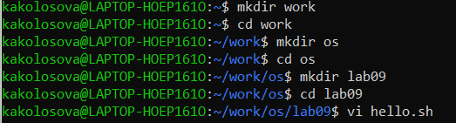Вызвала vi и создала файл hello.sh (рис. - @fig:001)

*Вызвала vi и создала файл hello.sh*

1. Нажала клавишу i и ввела следующий текст. (рис. - @fig:002)

#!/bin/bash

HELL=Hello

function hello {

LOCAL HELLO=World

echo $HELLO

}

echo $HELLO

hello

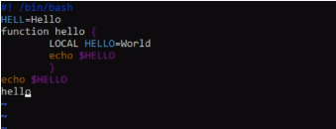

*Набрала текст в файле*

1. Нажала клавишу Esc для перехода в командный режим после завершения ввода текста
2. Нажала «:» для перехода в режим последней строки и внизу экрана появилось приглашение в виде двоеточия.
3. Нажала w (записать) и q (выйти), а затем нажмите клавишу Enter для сохранения текста и завершения работы.
4. Сделала файл исполняемым, поменяв права (рис. - @fig:003)



*Изменила права*

Задание 2. Редактирование существующего файла

1. Вызвала vi на редактирование файла vi ~/work/os/lab06/hello.sh (рис. - @fig:004)



*Еще раз захожу для редактирования*

1. Установила курсор в конец слова HELL второй строки. (рис. - @fig:005)
2. Перешла в режим вставки и замените на HELLO. Нажала Esc для возврата в командный режим. (рис. - @fig:005)
3. Установила курсор на четвертую строку и стерла слово LOCAL. (рис. - @fig:005)
4. Перешла в режим вставки и набрала local, нажала Esc для возврата в командный режим. (рис. - @fig:005)

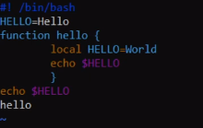

*Пункты с 2 по 5*

1. Установила курсор на последней строке файла. Вставила после неё строку, содержащую следующий текст: echo $HELLO. (рис. - @fig:006)

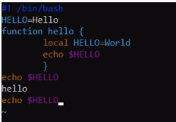

*Пункт 6*

1. Нажала Esc для перехода в командный режим. (рис. - @fig:007)
2. Удалила последнюю строку. (рис. - @fig:007)
3. Ввела команду отмены изменений u для отмены последней команды. (рис. - @fig:007)



Пункты с 7 по 9.

1. Ввела символ : для перехода в режим последней строки. Записала произведённые изменения и вышла из vi.

# Выводы

Познакомилась с операционной системой Linux. Получила практические навыки работы с редактором vi, установленным по умолчанию практически во всех дистрибутивах